|  |  |  |  |  |  |
| --- | --- | --- | --- | --- | --- |
| **주차** | 45주차 | **기간** | 2024.05.01 ~ 2024.05.07 | **지도교수** |  |
| 이번주 한일 요약 | 검 궤적 이펙트 제작 모든 캐릭터(6종)에 대한 애니메이션 데이터 제작 및 캐릭터 생성 자신 체력 / 탄창 / 제트팩 UI 제작 및 연결 | | | | |

* 검 궤적 이펙트 제작

검 궤적을 따라가는 Sword Trail Effect 제작  
디테일한 부분을 다듬어 사용 예정  
(이펙트 관련 내용들은 추후 최종발표 데모에서 시연 예정)

* 모든 캐릭터(6종)에 대한 애니메이션 데이터 제작 및 캐릭터 생성  
  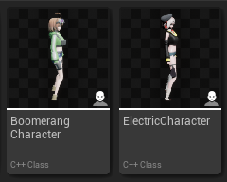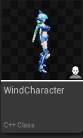 스크린샷, 만화 영화, 텍스트이(가) 표시된 사진

  자동 생성된 설명 텍스트, 스크린샷, 만화 영화, 그래픽 디자인이(가) 표시된 사진

  자동 생성된 설명
* 자신 체력 / 탄창 / 제트팩 UI 제작 및 연결  
  스크린샷, PC 게임, 3D 모델링, 비디오 게임 소프트웨어이(가) 표시된 사진

  자동 생성된 설명  
  ‘체력,탄창,부스터UI.mp4’ 를 통해 확인 가능

|  |  |  |  |
| --- | --- | --- | --- |
| **문제점 정리** |  | | |
| **해결방안** |  | | |
| **다음주차** | 46주차 | **다음기간** | 2024.05.08 ~ 2024.05.14 |
| **다음주 할일** | 모든 UI 제작 중간 발표 준비 | | |
| **지도 교수**  **Comment** |  | | |